Извещение о наличии оснований для признания жилых домов пустующими
и сведений о поиске правообладателей жилых домов, соответствующих критериям пустующих
Уважаемые граждане!
Районной комиссией по обследованию состояния жилых домов согласно Указу Президента Республики Беларусь № 116 от 24 марта 2021 года
«Об отчуждении жилых домов в сельской местности и совершенствовании работы с пустующими домами» составлены акты осмотра о соответствии ниже указанных жилых домов критериям пустующих.
Смолевичский районный исполнительный комитет объявляет о поиске правообладателей - лиц, имеющих право владения и пользования жилым домом, обладателей права хозяйственного ведения, оперативного управления на жилой дом.
Правообладателям жилых домов в течение двух месяцев с момента опубликования данных сведений необходимо письменно уведомить
по установленной законодательством форме Смолевичский районный исполнительный комитет (222201 Республика Беларусь, Минская область,
г. Смолевичи, ул. Советская, 125, isp@smolevichi.gov.by ) или сельский исполнительный комитет по месту нахождения жилого дома о намерении использовать жилой дом для проживания, а также в течение одного года принять меры по приведению жилого дома и земельного участка, на котором
он расположен, в состояние, пригодное для использования по назначению, в том числе путем осуществления реконструкции либо капитального ремонта.
Непредставление собственником уведомления, а также непринятие указанных в извещении мер в установленный в нем срок являются отказом от права собственности на жилой дом, за исключением случаев, когда уведомление представлено иными правообладателями (их представителями).
В случае непредставления уведомления в срок, установленный в извещении, комиссией будет составлено заключение о состоянии жилого дома,
в дальнейшем принято решение о признании жилого дома пустующим, подготовлены документы в суд о признании его бесхозяйным и передаче
в собственность соответствующей административно-территориальной единицы.
За дополнительной информацией обращаться к начальнику отдела жилищно-коммунального хозяйства Смолевичского райисполкома
Безручко Елене Николаевне по телефону 801776 44190 или сельский исполнительный комитет по месту нахождения жилого дома по телефону 801776 24293.

Местонахождение дома | Минская область, Смолевичский район, Усяжский с/с  ,д .Прудище, ул.Центральная д. 33 . | Минская область, Смолевичский район, Усяжскийс/с  д. Прудище, ул.Центральная д.6, | Минская область, Смолевичский район, Усяжский с/с  д. Прудище, ул. Центральная д.3
Фото дома | 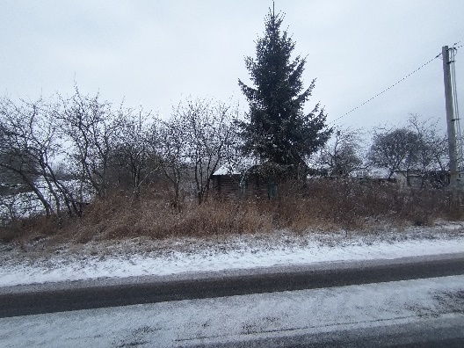 | 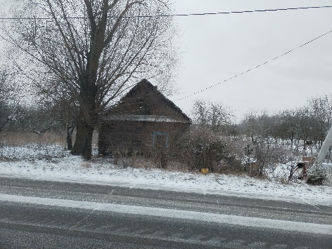 | 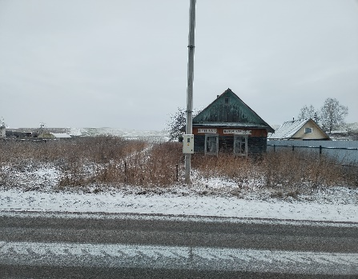
Сведения о лицах, включая наследников, информация о которых содержится в акте осмотра, которым предположительно жилой дом принадлежит на праве собственности, хозяйственного ведения или оперативного управления, иных лицах, имеющих право владения и пользования этим домом | Швед Артём Георгиевич | Захаревич Игорь Владимирович собственник ½ доли | Круг Оксана Михайловна
Срок непроживания в жилом доме собственника, иных лиц, имеющих право владения и пользования этим домом | более 11 лет | более 10 лет | более 10 лет
Внесение платы за жилищно- коммунальные услуги, возмещение расходов на электроэнергию, выполнение требований законодательства об обязательном страховании строений, принадлежащих гражданам, уплата налога на недвижимость, земельного налога | Возмещение расходов на электроэнергию  не производится, абонент отсутствует, договор на коммунальные услуги не заключен. Требования законодательства об обязательном страховании строений  не выполняются | Возмещение расходов на электроэнергию  не производится, абонент отсутствует, договор на коммунальные услуги не заключен. Требования законодательства об обязательном страховании строений  не выполняются | Возмещение расходов на электроэнергию  не производится, абонент отсутствует, договор на коммунальные услуги не заключен. Требования законодательства об обязательном страховании строений  не выполняются
Размер жилого дома | нет данных | нет данных | нет данных
Площадь жилого дома | 40 кв.м | 27,5 кв.м | кв.м.
Дата ввода в эксплуатацию жилого дома | нет данных
Материал стен | дерево | дерево | дерево
Этажность | 1 | 1 | 1
Подземная этажность | нет | нет | нет
Составные части и принадлежности жилого дома, в том числе хозяйственные и иные постройки, и степень их износа | нет | нет | нет
Сведения о нахождении жилого дома в аварийном состоянии или угрозе его обвала, а также информация о том, является ли это следствием чрезвычайных ситуаций природного и техногенного характера, боевых действий и актов терроризма | Не соблюдаются требования к содержанию (эксплуатации) территории.  На придомовой территории не осуществляются предусмотренные законодательством мероприятия по охране земель. | Не соблюдаются требования к содержанию (эксплуатации) территории.  На придомовой территории не осуществляются предусмотренные законодательством мероприятия по охране земель. | Не соблюдаются требования к содержанию (эксплуатации) территории.  На придомовой территории не осуществляются предусмотренные законодательством мероприятия по охране земель.
Сведения о земельном участке, в том числе его площади, виде права, на котором земельный участок предоставлен, ограничениях (обременениях) прав на него (при наличии таких сведений) | Земля не зарегистрирована | Кадастровый номер 624885605201000072:  Площадь: 0,25 га  Вид права:  пожизненное наследуемое владение | Кадастровый номер:624885605201000081  Площадь:0,1 га  Вид права:  пожизненное наследуемое владение

